

**Құрманғазы ауданының кейбір елді мекендерінің шекараларын белгілеу туралы**

Атырау облысы Құрманғазы аудандық мәслихатының 2020 жылғы 25 тамыздағы № 534-VI шешімі және Атырау облысы Құрманғазы аудандық әкімдігінің 2020 жылғы 26 тамыздағы № 202 бірлескен қаулысы. Атырау облысының Әділет департаментінде 2020 жылғы 15 қыркүйекте № 4726 болып тіркелді

      "Қазақстан Республикасының әкімшілік аумақтық құрылысы туралы" Қазақстан Республикасының 1993 жылғы 8 желтоқсандағы Заңының 12-бабының 3) тармақшасына және "Қазақстан Республикасындағы жергілікті мемлекеттік басқару және өзін-өзі басқару туралы" Қазақстан Республикасының 2001 жылғы 23 қаңтардағы Заңының 6, 31 баптарына сәйкес, Құрманғазы ауданының әкімдігі ҚАУЛЫ ЕТЕДІ және Құрманғазы аудандық мәслихаты кезекті LIX сессиясында ШЕШІМ ҚАБЫЛДАДЫҚ:

      1. Құрманғазы ауданының кейбір елді мекендерінің шекаралары белгіленсін:

      1) Жалпы аумағы 227,39 гектар және ұзындығы 5507,3 метр болатын Балқұдық ауылының шекарасы 1 қосымшаға сәйкес;

      2) Жалпы аумағы 394,43 гектар және ұзындығы 4944,3 метр болатын Сафон ауылының шекарасы 2 қосымшаға сәйкес;

      3) Жалпы аумағы 126,52 гектар және ұзындығы 3472,6 метр болатын Көптоғай ауылының шекарасы 3 қосымшаға сәйкес;

      4) Жалпы аумағы 132,65 гектар және ұзындығы 4258 метр болатын Бірлік ауылының шекарасы 4 қосымшаға сәйкес;

      5) Жалпы аумағы 263,36 гектар және ұзындығы 5100,6 метр болатын Бөкейхан ауылының шекарасы 5 қосымшаға сәйкес;

      6) Жалпы аумағы 340,54 гектар және ұзындығы 2288,4 метр болатын Жыланды ауылының шекарасы 6 қосымшаға сәйкес;

      7) Жалпы аумағы 144,95 гектар және ұзындығы 2494,5 метр болатын Шортанбай ауылының шекарасы 7 қосымшаға сәйкес;

      8) Жалпы аумағы 250,30 гектар және ұзындығы 4028,8 метр болатын Теңіз ауылының шекарасы 8 қосымшаға сәйкес;

      9) Жалпы аумағы 852,45 гектар және ұзындығы 4247,2 метр болатын Нұржау ауылының шекарасы 9 қосымшаға сәйкес;

      10) Жалпы аумағы 281,12 гектар және ұзындығы 4625,9 метр болатын Қиғаш ауылының шекарасы 10 қосымшаға сәйкес;

      11) Жалпы аумағы 314,64 гектар және ұзындығы 8204,1 метр болатын Сүйіндік ауылының шекарасы 11 қосымшаға сәйкес;

      12) Жалпы аумағы 260,63 гектар және ұзындығы 2860,6 метр болатын Асан ауылының шекарасы 12 қосымшаға сәйкес;

      Ескерту. 1-тармаққа өзгерістер енгізілді – Атырау облысы Құрманғазы аудандық мәслихатының 27.09.2023 № 41-VIII шешімі және Атырау облысы Құрманғазы ауданы әкімдігінің 28.09.2023 № 263 бірлескен қаулысымен (алғашқы ресми жарияланған күнінен кейін күнтізбелік он күн өткен соң қолданысқа енгізіледі).

      2. Осы бірлескен қаулы және шешімнің орындалуын қадағалау Құрманғазы ауданы әкімінің орынбасарына (Ж. Бектемиров) және Құрманғазы аудандық мәслихаттың әлеуметтік сала, жастар саясаты, заңдылық және құқықтық мәселелер жөніндегі тұрақты комиссиясына (төрағасы М. Қуаншалиев) жүктелсін.

      3. Осы бірлескен қаулы және шешім әділет органдарында мемлекеттік тіркелген күннен бастап күшіне енеді, олар алғашқы ресми жарияланған күнінен кейін күнтізбелік он күн өткен соң қолданысқа енгізіледі.

|  |  |
| --- | --- |
| *Аудан әкімі* | *К. Нуртаев* |
| *Аудандық мәслихаттың LIX сессия*  *төрағасының міндетін атқарушы,*  *аудандық мәслихат хатшысы* | *Б. Жугинисов* |

|  |  |
| --- | --- |
|  | Құрманғазы ауданының әкімдігі 2020 жылғы 26 тамызы № 202 мен Құрманғазы аудандық мәслихатының 2020 жылғы 25 тамызы № 534-VI |
|  | Бірлескен аудандық әкімдіктің қаулысы мен аудандық мәслихаттың шешіміне 1 қосымша |

**Балқұдық ауылының әкімшілік шекараларының жоспары**

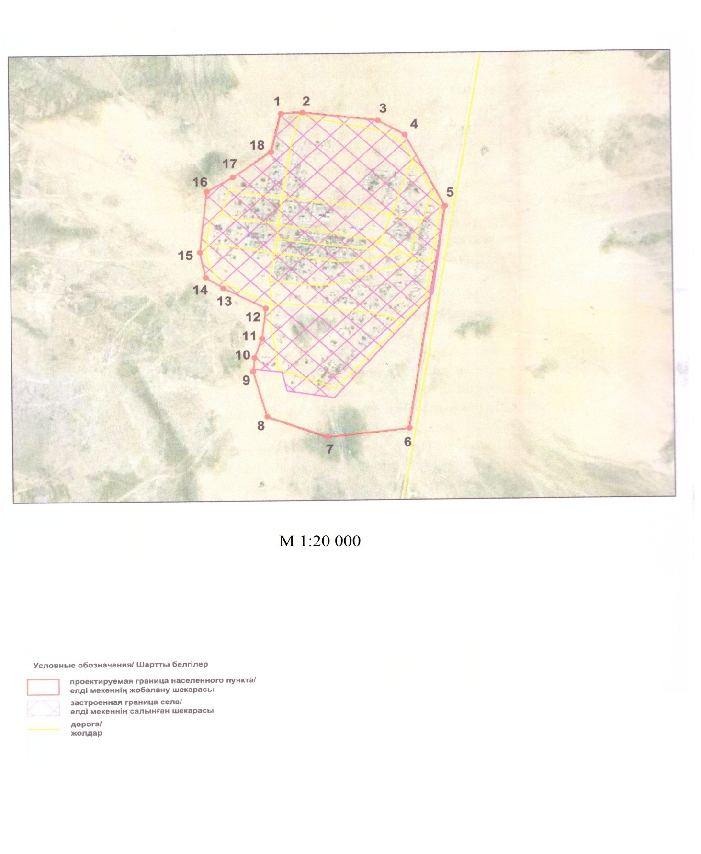

      Балқұдық ауылы шекараларының жалпы аумағы -227,39 гектар

      Шекараларының ұзындығы – 5 507,3 метр

|  |  |
| --- | --- |
| *Аудан әкімі* | *К. Нуртаев* |
| *Аудандық мәслихаттың LIX сессия*  *төрағасының міндетін атқарушы,*  *аудандық мәслихат хатшысы* | *Б. Жугинисов* |

|  |  |
| --- | --- |
|  | Құрманғазы ауданының әкімдігі 2020 жылғы 26 тамызы № 202 мен Құрманғазы аудандық мәслихатының 2020 жылғы 25 тамызы № 534-VI |
|  | Бірлескен аудандық әкімдіктің қаулысы мен аудандық мәслихаттың шешіміне 2 қосымша |

**Сафон ауылының әкімшілік шекараларының жоспары**

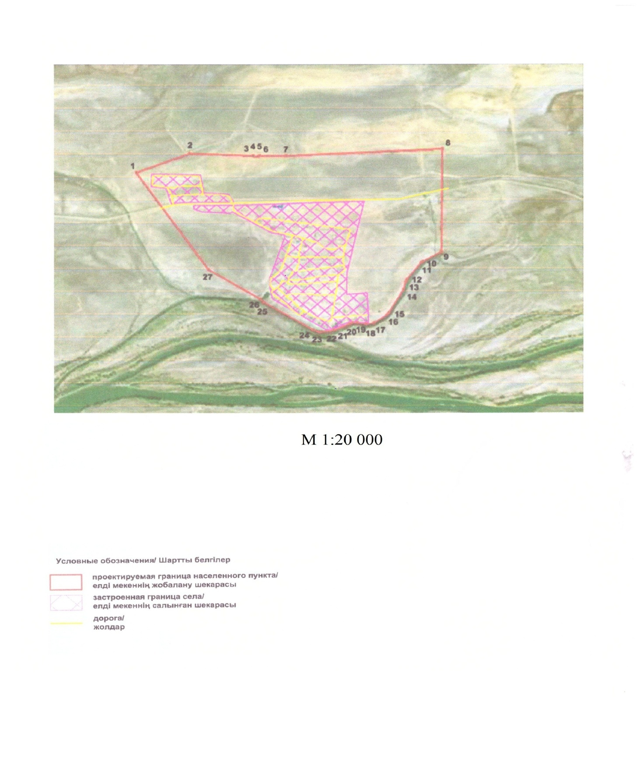

      Сафон ауылы шекараларының жалпы аумағы -394,43 гектар

      Шекараларының ұзындығы – 4 944,3 метр

|  |  |
| --- | --- |
| *Аудан әкімі* | *К. Нуртаев* |
| *Аудандық мәслихаттың LIX сессия*  *төрағасының міндетін атқарушы,*  *аудандық мәслихат хатшысы* | *Б. Жугинисов* |

|  |  |
| --- | --- |
|  | Құрманғазы ауданының әкімдігі 2020 жылғы 26 тамызы № 202 мен Құрманғазы аудандық мәслихатының 2020 жылғы 25 тамызы № 534-VI |
|  | Бірлескен аудандық әкімдіктің қаулысы мен аудандық мәслихаттың шешіміне 3 қосымша |

**Көптоғай ауылының әкімшілік шекараларының жоспары**

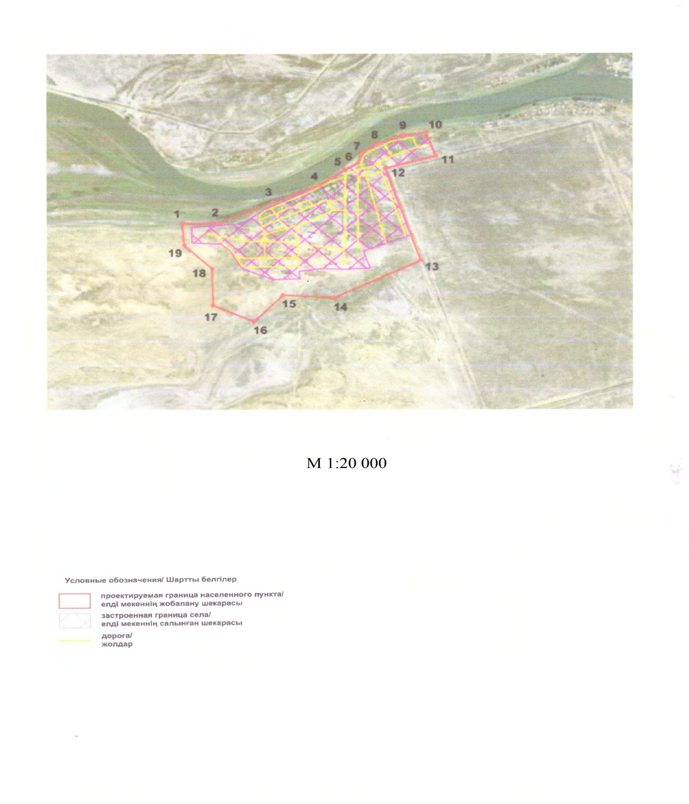

      Көптоғай ауылы шекараларының жалпы аумағы -126,52 гектар

      Шекараларының ұзындығы – 3 472,6 метр

|  |  |
| --- | --- |
| *Аудан әкімі* | *К. Нуртаев* |
| *Аудандық мәслихаттың LIX сессия*  *төрағасының міндетін атқарушы,*  *аудандық мәслихат хатшысы* | *Б. Жугинисов* |

|  |  |
| --- | --- |
|  | Құрманғазы ауданының әкімдігі 2020 жылғы 26 тамызы № 202 мен Құрманғазы аудандық мәслихатының 2020 жылғы 25 тамызы № 534-VI |
|  | Бірлескен аудандық әкімдіктің қаулысы мен аудандық мәслихаттың шешіміне 4 қосымша |

**Бірлік ауылының әкімшілік шекараларының жоспары**

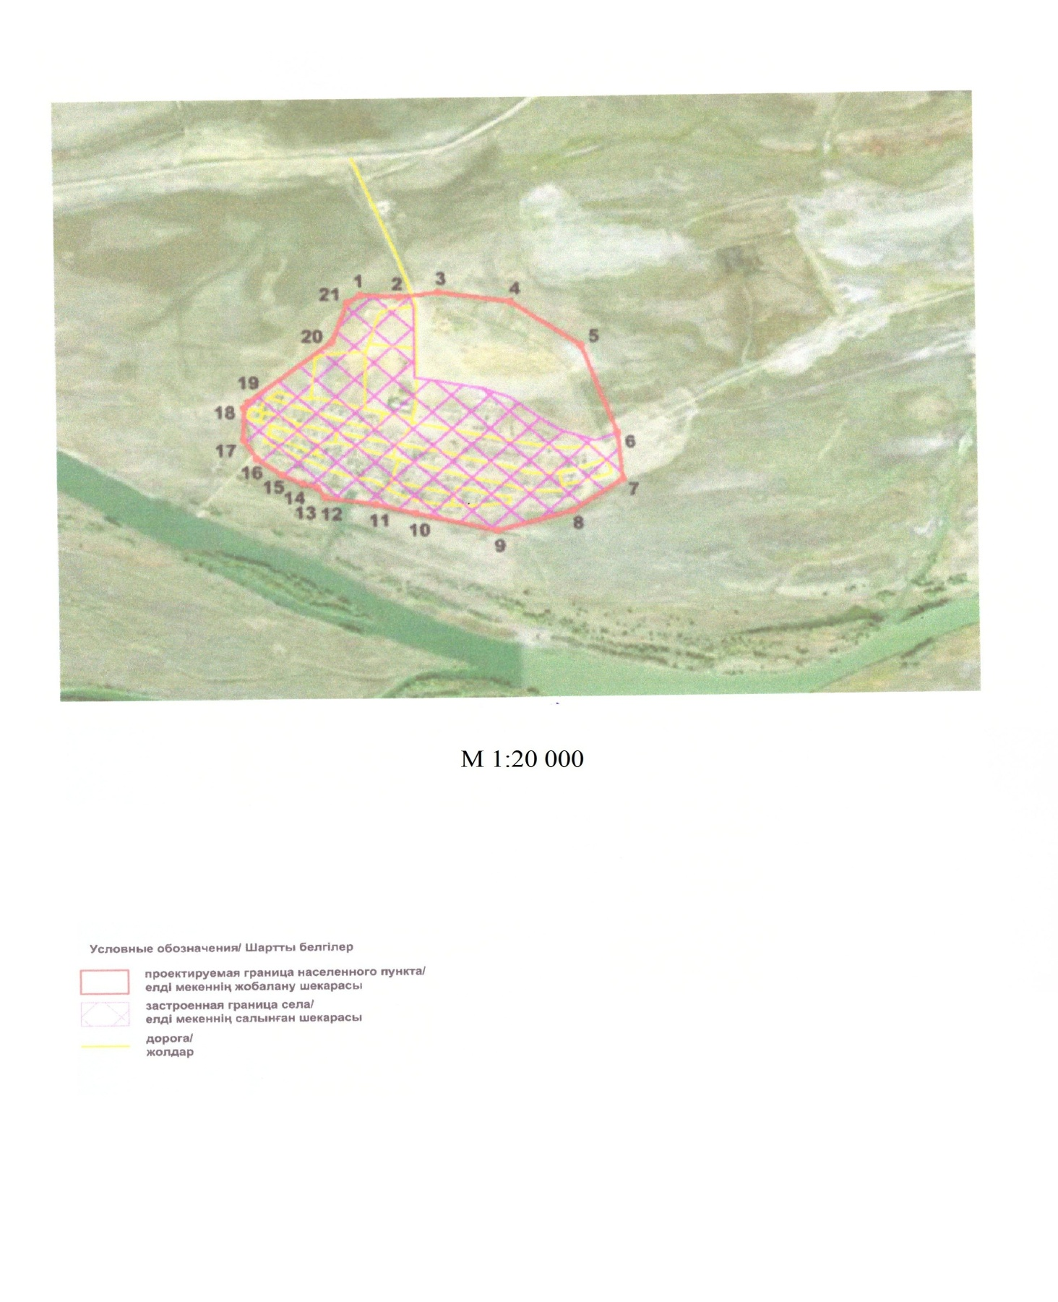

      Бірлік ауылы шекараларының жалпы аумағы -132,65 гектар

      Шекараларының ұзындығы – 4 258 метр

|  |  |
| --- | --- |
| *Аудан әкімі* | *К. Нуртаев* |
| *Аудандық мәслихаттың LIX сессия*  *төрағасының міндетін атқарушы,*  *аудандық мәслихат хатшысы* | *Б. Жугинисов* |

|  |  |
| --- | --- |
|  | Құрманғазы ауданының әкімдігі 2020 жылғы 26 тамызы № 202 мен Құрманғазы аудандық мәслихатының 2020 жылғы 25 тамызы № 534-VI |
|  | Бірлескен аудандық әкімдіктің қаулысы мен аудандық мәслихаттың шешіміне 5 қосымша |

**Бөкейхан ауылының әкімшілік шекараларының жоспары**

      Ескерту. 5-қосымшаға өзгеріс енгізілді - Атырау облысы Құрманғазы аудандық мәслихатының 27.09.2023 № 41-VIII шешімі және Атырау облысы Құрманғазы ауданы әкімдігінің 28.09.2023 № 263 бірлескен қаулысымен (алғашқы ресми жарияланған күнінен кейін күнтізбелік он күн өткен соң қолданысқа енгізіледі).

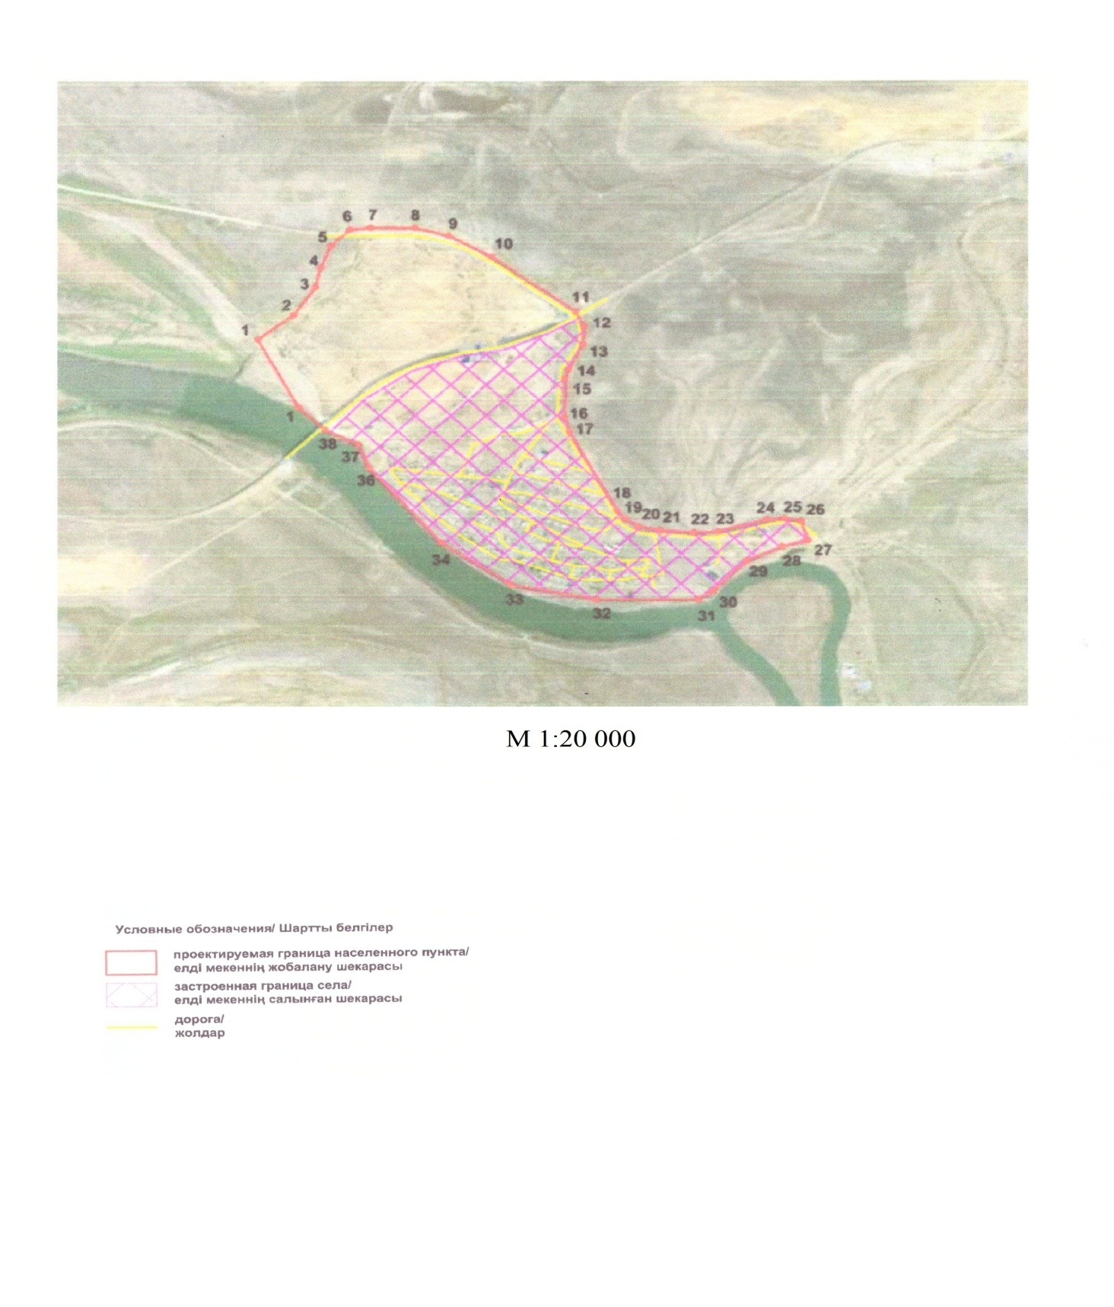

      Бөкейхан ауылы шекараларының жалпы аумағы -263,36 гектар

      Шекараларының ұзындығы – 5 100,6 метр

|  |  |
| --- | --- |
| *Аудан әкімі* | *К. Нуртаев* |
| *Аудандық мәслихаттың LIX сессия*  *төрағасының міндетін атқарушы,*  *аудандық мәслихат хатшысы* | *Б. Жугинисов* |

|  |  |
| --- | --- |
|  | Құрманғазы ауданының әкімдігі 2020 жылғы 26 тамызы № 202 мен Құрманғазы аудандық мәслихатының 2020 жылғы 25 тамызы № 534-VI |
|  | Бірлескен аудандық әкімдіктің қаулысы мен аудандық мәслихаттың шешіміне 6 қосымша |

**Жыланды ауылының әкімшілік шекараларының жоспары**

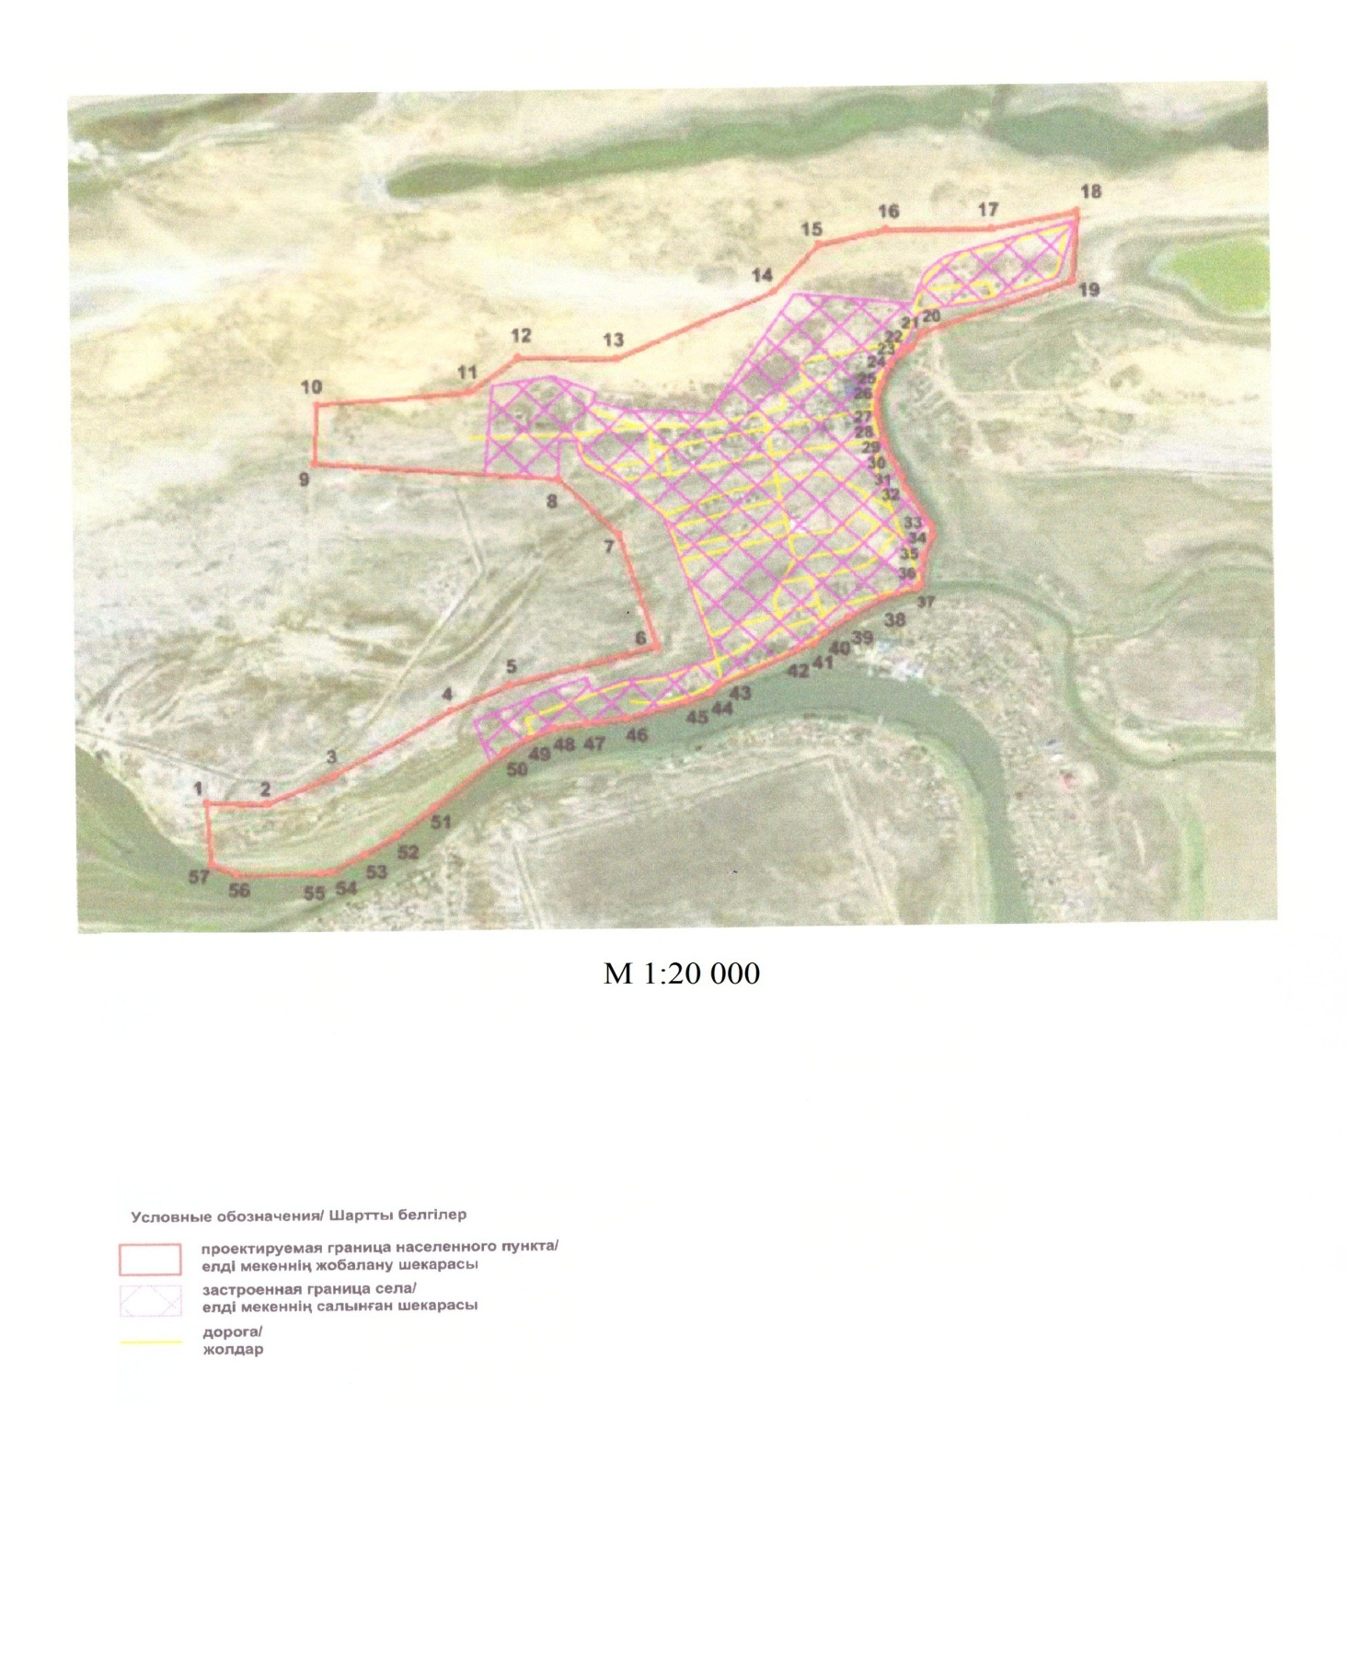

      Жыланды ауылы шекараларының жалпы аумағы -340,54 гектар

      Шекараларының ұзындығы – 2 288,4 метр

|  |  |
| --- | --- |
| *Аудан әкімі* | *К. Нуртаев* |
| *Аудандық мәслихаттың LIX сессия*  *төрағасының міндетін атқарушы,*  *аудандық мәслихат хатшысы* | *Б. Жугинисов* |

|  |  |
| --- | --- |
|  | Құрманғазы ауданының әкімдігі 2020 жылғы 26 тамызы № 202 мен Құрманғазы аудандық мәслихатының 2020 жылғы 25 тамызы № 534-VI |
|  | Бірлескен аудандық әкімдіктің қаулысы мен аудандық мәслихаттың шешіміне 7 қосымша |

**Шортанбай ауылының әкімшілік шекараларының жоспары**

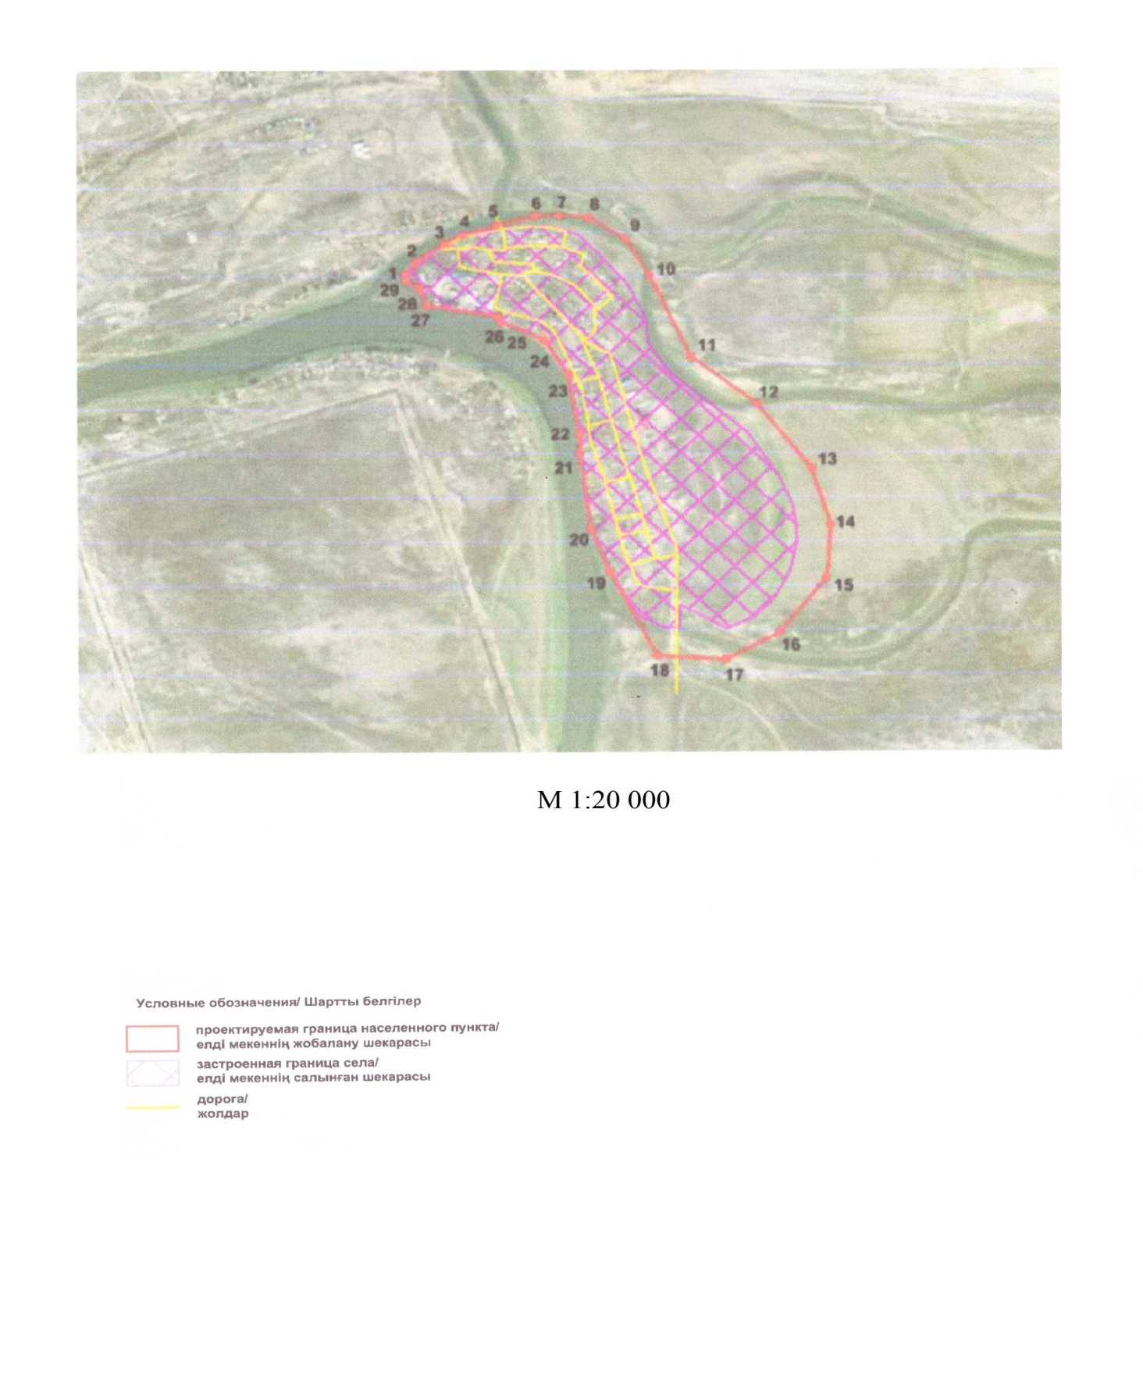

      Шортанбай ауылы шекараларының жалпы аумағы -144,95 гектар

      Шекараларының ұзындығы – 2 494,5 метр

|  |  |
| --- | --- |
| *Аудан әкімі* | *К. Нуртаев* |
| *Аудандық мәслихаттың LIX сессия*  *төрағасының міндетін атқарушы,*  *аудандық мәслихат хатшысы* | *Б. Жугинисов* |

|  |  |
| --- | --- |
|  | Құрманғазы ауданының әкімдігі 2020 жылғы 26 тамызы № 202 мен Құрманғазы аудандық мәслихатының 2020 жылғы 25 тамызы № 534-VI |
|  | Бірлескен аудандық әкімдіктің қаулысы мен аудандық мәслихаттың шешіміне 8 қосымша |

**Теңіз ауылының әкімшілік шекараларының жоспары**

      Ескерту. 8-қосымшаға өзгеріс енгізілді - Атырау облысы Құрманғазы аудандық мәслихатының 27.09.2023 № 41-VIII шешімі және Атырау облысы Құрманғазы ауданы әкімдігінің 28.09.2023 № 263 бірлескен қаулысымен (алғашқы ресми жарияланған күнінен кейін күнтізбелік он күн өткен соң қолданысқа енгізіледі).

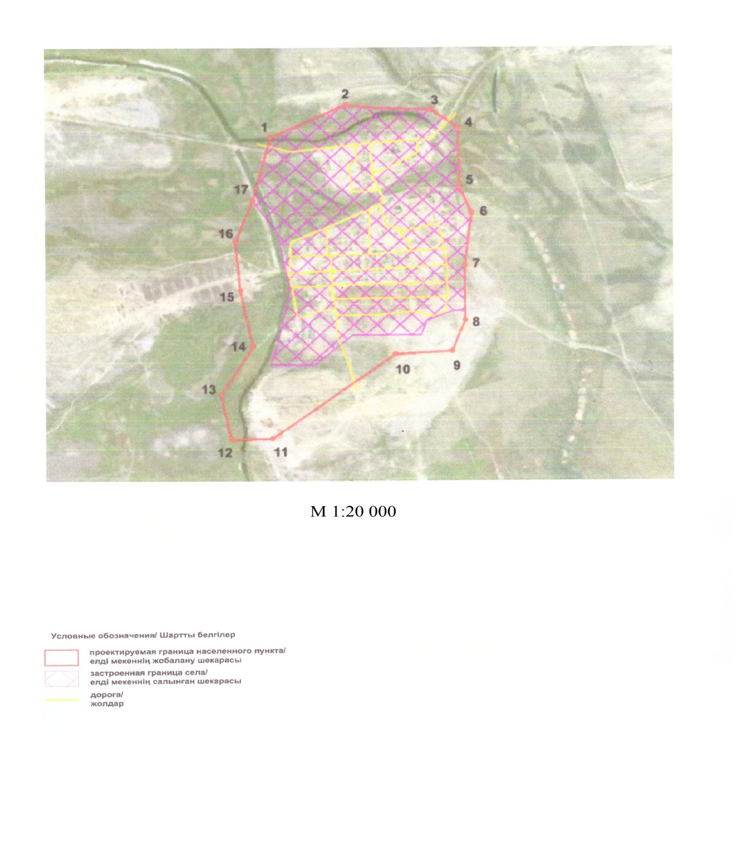

      Теңіз ауылы шекараларының жалпы аумағы -250,30 гектар

      Шекараларының ұзындығы – 4 028,8 метр

|  |  |
| --- | --- |
| *Аудан әкімі* | *К. Нуртаев* |
| *Аудандық мәслихаттың LIX сессия*  *төрағасының міндетін атқарушы,*  *аудандық мәслихат хатшысы* | *Б. Жугинисов* |

|  |  |
| --- | --- |
|  | Құрманғазы ауданының әкімдігі 2020 жылғы 26 тамызы № 202 мен Құрманғазы аудандық мәслихатының 2020 жылғы 25 тамызы № 534-VI |
|  | Бірлескен аудандық әкімдіктің қаулысы мен аудандық мәслихаттың шешіміне 9 қосымша |

**Нұржау ауылының әкімшілік шекараларының жоспары**

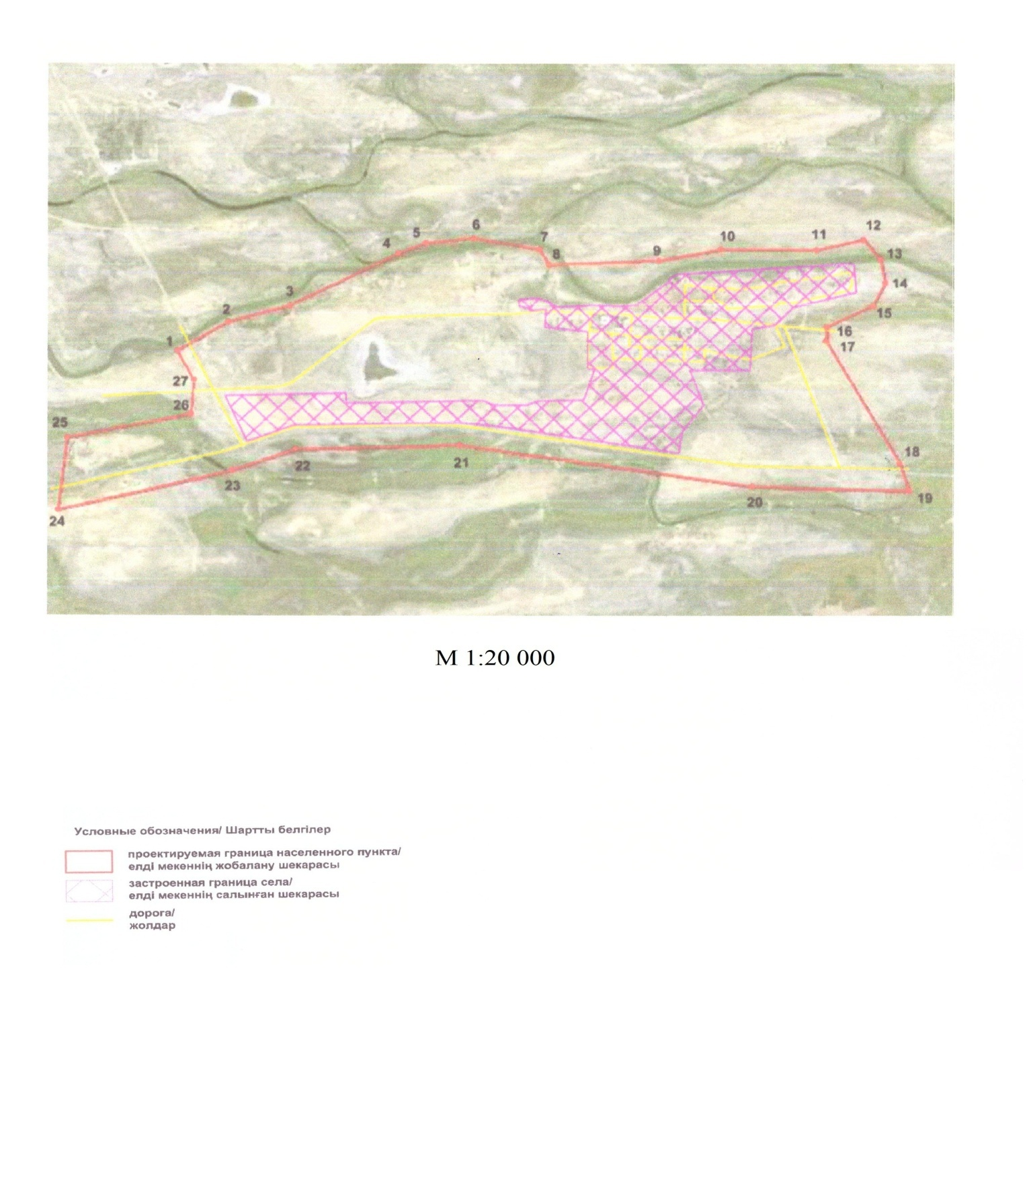

      Нұржау ауылы шекараларының жалпы аумағы -852,45 гектар

      Шекараларының ұзындығы – 4 247,2 метр

|  |  |
| --- | --- |
| *Аудан әкімі* | *К. Нуртаев* |
| *Аудандық мәслихаттың LIX сессия*  *төрағасының міндетін атқарушы,*  *аудандық мәслихат хатшысы* | *Б. Жугинисов* |

|  |  |
| --- | --- |
|  | Құрманғазы ауданының әкімдігі 2020 жылғы 26 тамызы № 202 мен Құрманғазы аудандық мәслихатының 2020 жылғы 25 тамызы № 534-VI |
|  | Бірлескен аудандық әкімдіктің қаулысы мен аудандық мәслихаттың шешіміне 10 қосымша |

**Қиғаш ауылының әкімшілік шекараларының жоспары**



      Қиғаш ауылы шекараларының жалпы аумағы -281,12 гектар

      Шекараларының ұзындығы – 4 625,9 метр

|  |  |
| --- | --- |
| *Аудан әкімі* | *К. Нуртаев* |
| *Аудандық мәслихаттың LIX сессия*  *төрағасының міндетін атқарушы,*  *аудандық мәслихат хатшысы* | *Б. Жугинисов* |

|  |  |
| --- | --- |
|  | Құрманғазы ауданының әкімдігі 2020 жылғы 26 тамызы № 202 мен Құрманғазы аудандық мәслихатының 2020 жылғы 25 тамызы № 534-VI |
|  | Бірлескен аудандық әкімдіктің қаулысы мен аудандық мәслихаттың шешіміне 11 қосымша |

**Сүйіндік ауылының әкімшілік шекараларының жоспары**



      Сүйіндік ауылы шекараларының жалпы аумағы -314,64 гектар

      Шекараларының ұзындығы – 8 204,1 метр

|  |  |
| --- | --- |
| *Аудан әкімі* | *К. Нуртаев* |
| *Аудандық мәслихаттың LIX сессия*  *төрағасының міндетін атқарушы,*  *аудандық мәслихат хатшысы* | *Б. Жугинисов* |

|  |  |
| --- | --- |
|  | Құрманғазы ауданының әкімдігі 2020 жылғы 26 тамызы № 202 мен Құрманғазы аудандық мәслихатының 2020 жылғы 25 тамызы № 534-VI |
|  | Бірлескен аудандық әкімдіктің қаулысы мен аудандық мәслихаттың шешіміне 12 қосымша |

**Асан ауылының әкімшілік шекараларының жоспары**



      Асан ауылы шекараларының жалпы аумағы -260,63 гектар

      Шекараларының ұзындығы – 2 860,6 метр

|  |  |
| --- | --- |
| *Аудан әкімі* | *К. Нуртаев* |
| *Аудандық мәслихаттың LIX сессия*  *төрағасының міндетін атқарушы,*  *аудандық мәслихат хатшысы* | *Б. Жугинисов* |

© 2012. Қазақстан Республикасы Әділет министрлігінің «Қазақстан Республикасының Заңнама және құқықтық ақпарат институты» ШЖҚ РМК